Паспорт детского образовательного туристического маршрута
для учащихся, педагогов, родителей 3-А класса г.Костромы, школа № 30
(адресный)

Наименование маршрута | Горчуха
Цель маршрута | создание условий для углубления и конкретизации знаний по истории родного края, восприятия и переживания их в чувственно-эмоциональной форме.
1. Справочные сведения о маршруте.
предмет и тема маршрута | Предмет: краеведение.  Тема: История возникновения названия поселка Горчуха
вид туризма | пешеходный
фактическое время прохождения маршрута группой | 2 дня (3-4 декабря 2015 года)
2. Карта (маршрутная лента)
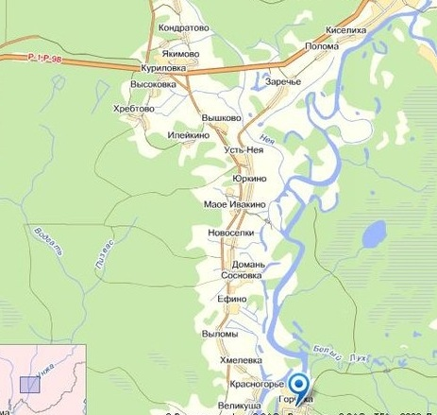
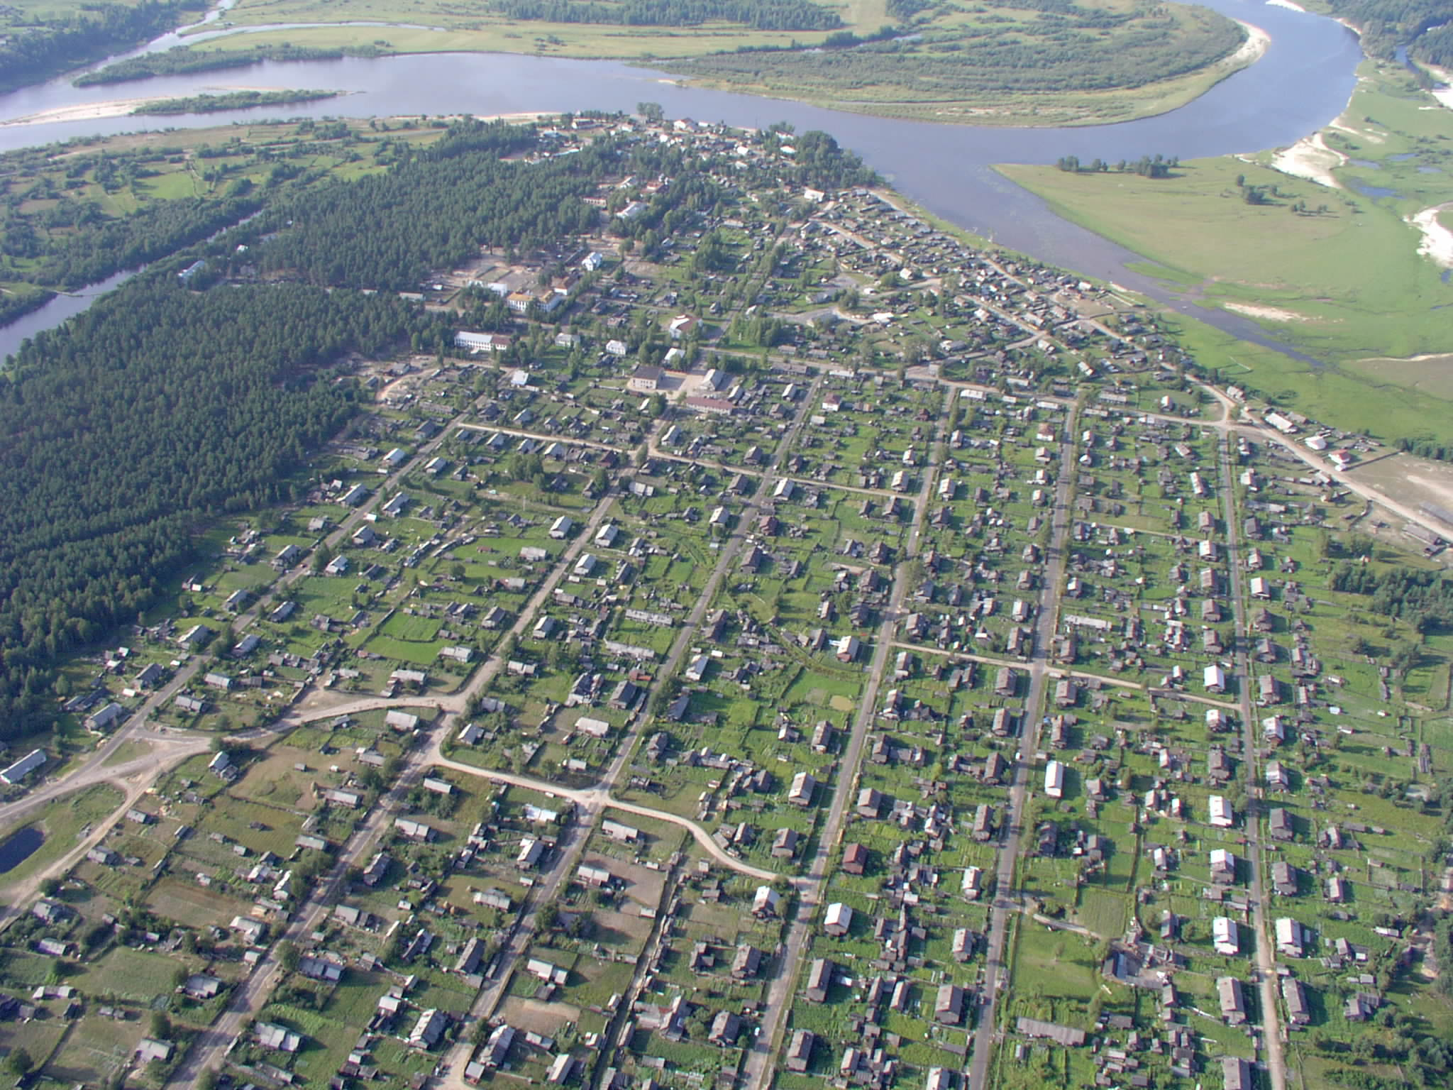
Кострома – Якимово – Красногорье - Горчуха
3. Краткая характеристика объектов на маршруте
День первый, 03.12.2015
Встреча | Встреча гостей на паромной переправе села Красногорье. Остановка транспорта на стоянке. Формирование группы для переправы через реку Унжа. Переправа вещей на снегоходе. Перевод группы детей, взрослых через реку Унжа (задействованы сотрудники спасательного поста п.Гочуха)
Начало экскурсии | Посадка в автобус. Проезд до школы. По пути следования знакомство с поселком.
Школа | Размещение в школе. Знакомство со школой, коллективом. Экскурсия по школе. Просмотр видеосюжетов по истории поселка, школы. Размещение. Устройство «бивака».
Обед | Место обеда – школьная столовая
Интерактивная игровая программа «Давайте познакомимся» | Учащиеся 3-А класса школы № 30 г.Костромы, 3 класса МКОУ Горчухинская СОШ вместе с классными руководителями участвуют в интерактивной игровой программе «Давайте познакомимся», которая проходит в помещении 3 класса  Во время игровой программы родители продолжают обустраивать «бивак» в актовом зале школы.
Экскурсия по Белому бору | Незабываемая экскурсия по Белому бору на снегоходе. Участвуют учащиеся, родители, педагоги.
Ужин | Место ужина – школьная столовая
Товарищеская встреча по волейболу | Встречаются команды Горчухи и Костромы (взрослые). Костромская команда «Позитив» (мужская и женская) и команды поселка Горчуха (мужская и женская)
Круглый стол | Обсуждение вопросов развития спорта в городе, сельской местности. Просмотр видеосюжетов по истории школы, поселка Горчуха
Ночной костер | Для гостей из Костромы ночной костер с печеной картошкой, игрой в снежки.
Отбой | «Палаточный лагерь» в актовом зале засыпает
День второй, 04.12.2015
Подъем, водные процедуры | Все как в настоящем походе, и даже зарядка
Завтрак | Место завтрака – школьная столовая
Соревнования по ОФП | Для учащихся 3 класса МКОУ Горчухинская СОШ, родителей, учащихся 3-А класса школы № 30, их родителей проводятся соревнования по общей физической подготовке.
«Веселые старты» | Соревнуются 5 команд детей и 3 команды взрослых (родители, педагоги)
Обед | Место обеда – школьная столовая
Подготовка к отъезду | Снятие «лагеря», сбор вещей.
Отъезд | На школьном автобусе от школы к паромной переправе.
«Капсула» | На выезде из поселка закапывается капсула дружбы для того, чтобы вернуться сюда еще раз.
Переправа через реку Унжа | Формирование группы для переправы через реку Унжа. Переправа вещей на снегоходе. Перевод группы детей, взрослых через реку Унжа (задействованы сотрудники спасательного поста п.Гочуха)
Дополнительные сведения | Вариант данного туристического маршрута возможен для учащихся любого возраста совместно с родителями
Дополнительные услуги | Оказание транспортных услуг; питание группы в школьной столовой, заказ меню; ночлег

